1 Spark 概述

1.1 Spark定义
构建与计算集群之上支持大数据集的快速的通用的处理引擎
a)快速： DAG、Memory
b)通用：集成Spark SQL、Streaming、Graphic、R、Batch Process
c)运行方式：
StandAlone
YARN
Mesos
AWS
d)数据来源：
Hdfs Hbase Tachyon Cassandra Hive
and Any Hadoop Data Source

1.2 Spark协议栈

1.2.1 Hadoop生态系统
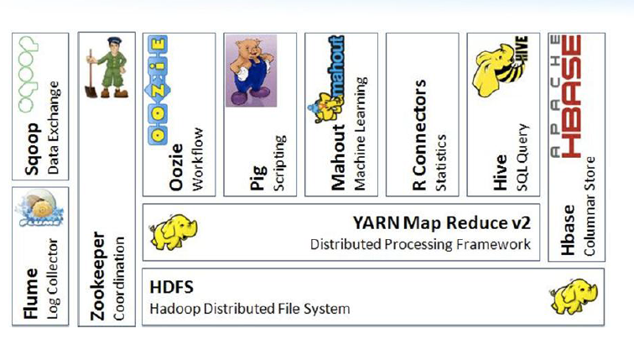

1.2.2 Spark协议栈
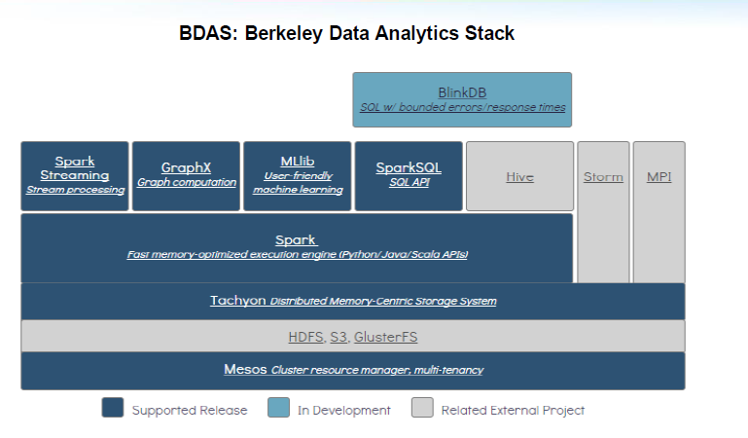

1.2.3 Spark VS Mapreduce
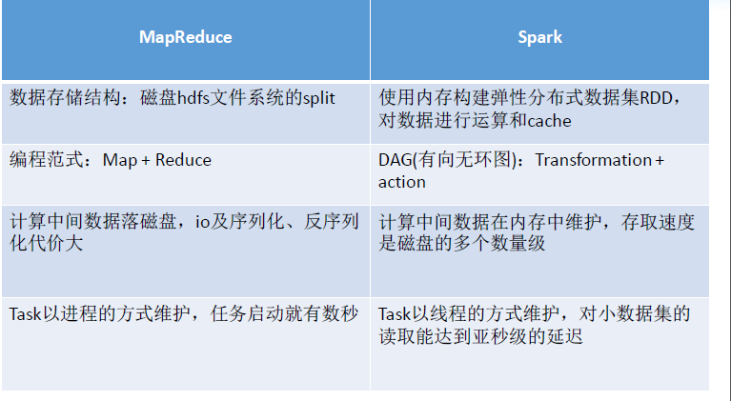
MapReduce 与Spark比较
1.what? 处理对象
a)MapReduce:基于磁盘File的大数据处理系统
b）Spark：基于RDD(弹性分布式数据集)，可以显示的将RDD数据存储到磁盘和内存中
2.where(软硬件上下文)？
a)MapReduce: Disk
b)Spark: Mem
3.when？(应用场景)
a)MapReduce：可以处理超大规模数据，适合日志分析挖掘等迭代较少的长任务需求，结合了数据的分布式的计算
b)spark：适合数据的挖掘，机器学习等多伦迭代式计算任务

容错性：
a)数据容错性
MapReduce：容错性基于HDFS 冗余机制 ->安全模式->数据校验->元数据保护
spark：容错性基于RDD，spark容错性比mapreduce容错性低，但在处理效率上优势比较明显
b)节点容错性

1.3 Spark安装配置

============================ SetUp HDFS=============================
Configuration
hadoop-env.sh
export JAVA_HOME=/opt/modules/jdk1.7.0_67
core-site.xml
<property>
<name>fs.defaultFS</name>
<value>hdfs://hadoop-spark.dragon.org:8020</value>
</property>
<property>
<name>hadoop.tmp.dir</name>
<value>/opt/data02/hadoop-2.6.0-cdh5.4.0/data/tmp</value>
</property>
hdfs-site.xml
<property>
<name>dfs.replication</name>
<value>1</value>
</property>
slaves
hadoop-spark.dragon.org
Start HDFS
NameNode Format
bin/hdfs namenode -format
Start NN/DN
sbin/hadoop-daemon.sh start namenode
sbin/hadoop-daemon.sh start datanode
WEB UI
http://hadoop-spark.dragon.org:50070

============================ SetUp Spark=============================
Configuration
spark-env.sh
HADOOP_CONF_DIR=/opt/data02/hadoop-2.6.0-cdh5.4.0/etc/hadoop
JAVA_HOME=/opt/modules/jdk1.7.0_67
SCALA_HOME=/opt/modules/scala-2.10.4
#######################################################
SPARK_MASTER_IP=192.168.0.222
SPARK_MASTER_PORT=7077
SPARK_MASTER_WEBUI_PORT=8080
SPARK_WORKER_CORES=1
SPARK_WORKER_MEMORY=1000m
SPARK_WORKER_PORT=7078
SPARK_WORKER_WEBUI_PORT=8081
SPARK_WORKER_INSTANCES=1
slaves
hadoop-spark.dragon.org
spark-defaults.conf
spark.master spark://hadoop-spark.dragon.org:7077
Start Spark
Start Master
sbin/start-master.sh
Start Slaves
sbin/start-slaves.sh
WEB UI
http://hadoop-spark.dragon.org:8080
Start History Server:
sbin/start-history-server.sh
sc.stop()

============================ Test Spark=============================

scala> val rdd=sc.textFile("hdfs://hadoop-spark.dragon.org:8020/user/hadoop/data/wc.input")

scala> rdd.cache()

scala> val wordcount=rdd.flatMap(_.split(" ")).map(x=>(x,1)).reduceByKey(_+_)

scala> wordcount.take(10)

scala> val wordsort=wordcount.map(x=>(x._2,x._1)).sortByKey(false).map(x=>(x._2,x._1))

scala> wordsort.take(10)

1.4 开发环境搭建

1 安装IntelliJ IDEA
IDEA 全称 IntelliJ IDEA，是java语言开发的集成环境，IntelliJ在业界被公认为最好的java开发工具之一，尤其在智能代码助手、代码自动提示、重构、J2EE支持、Ant、JUnit、CVS整合、代码审查、创新的GUI设计等方面的功能可以说是超常的。IDEA是JetBrains公司的产品，这家公司总部位于捷克共和国的首都布拉格，开发人员以严谨著称的东欧程序员为主。
IDEA每个版本提供Community和Ultimate两个版本，如下图所示，其中Community是完全免费的，而Ultimate版本可以使用30天，过这段时间后需要收费。从安装后使用对比来看，下载一个Community版本足够了。
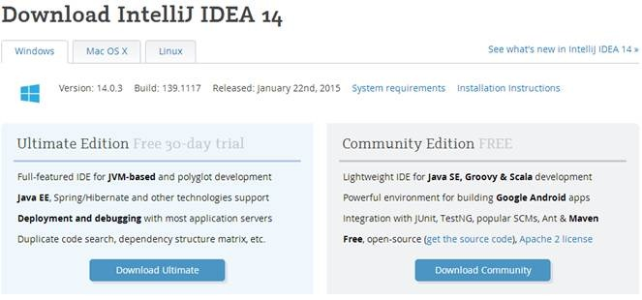

1.1 安装软件

1.1.1 下载IDEA安装文件
可以到Jetbrains官网http://www.jetbrains.com/idea/download/，选择最新的安装文件。由于以后的练习需要在Linux开发Scala应用程序，选择Linux系统IntelliJ IDEA14，如下图所示：
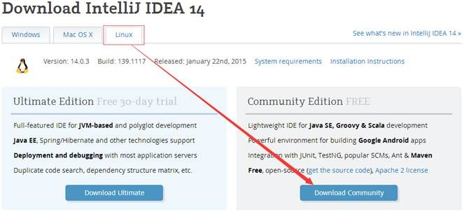
【注】在该系列配套资源的install目录下分别提供了ideaIC-14.0.2.tar.gz(社区版)和ideaIU-14.0.2.tar.gz(正式版)安装文件，对于Scala开发来说两个版本区别不大

1.1.2 解压缩并移动目录
把下载的安装文件上传到目标机器，用如下命令解压缩IntelliJ IDEA安装文件，并迁移到/app目录下：
cd /home/hadoop/upload
tar -zxf ideaIU-14.0.2.tar.gz
sudo mv idea-IU-139.659.2 /app/idea-IU
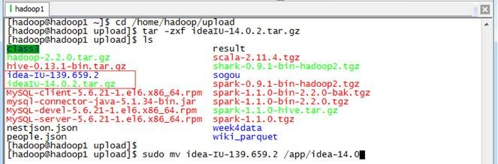

1.1.3配置/etc/profile环境变量
使用如下命令打开/etc/profile文件：
sudo vi /etc/profile
确认JDK配置变量正确配置export JAVA_HOME=/usr/lib/java/jdk1.7.0_55
export PATH=$PATH:$JAVA_HOME
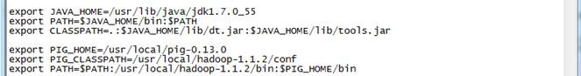

1.2 配置Scala环境

1.2.1 启动IntelliJ IDEA
可以通过两种方式启动IntelliJ IDEA：
● 到IntelliJ IDEA安装所在目录下，进入bin目录双击idea.sh启动IntelliJ IDEA；
● 在命令行终端中，进入$IDEA_HOME/bin目录，输入./idea.sh进行启动
IDEA初始启动目录如下，IDEA默认情况下并没有安装Scala插件，需要手动进行安装，安装过程并不复杂，下面将演示如何进行安装。
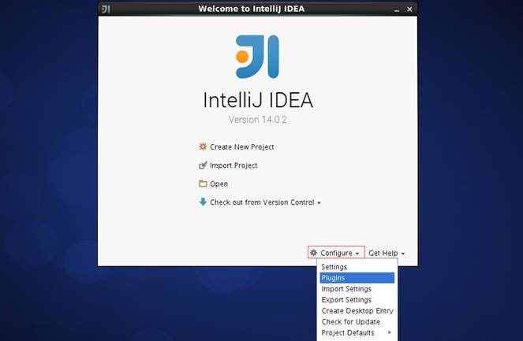

1.2.2 下载Scala插件
参见上图，在启动界面上选择“Configure-->Plugins"选项，然后弹出插件管理界面，在该界面上列出了所有安装好的插件，由于Scala插件没有安装，需要点击”Install JetBrains plugins"进行安装，如下图所示：
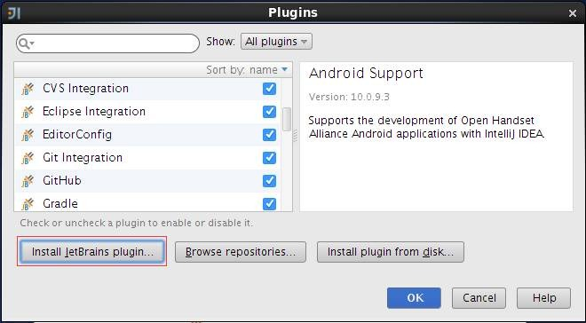
待安装的插件很多，可以通过查询或者字母顺序找到Scala插件，选择插件后在界面的右侧出现该插件的详细信息，点击绿色按钮"Install plugin”安装插件，如下图所示：
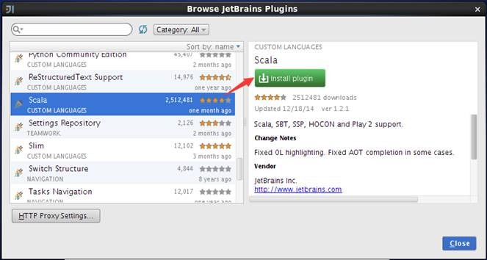
安装过程将出现安装进度界面，通过该界面了解插件安装进度，如下图所示：

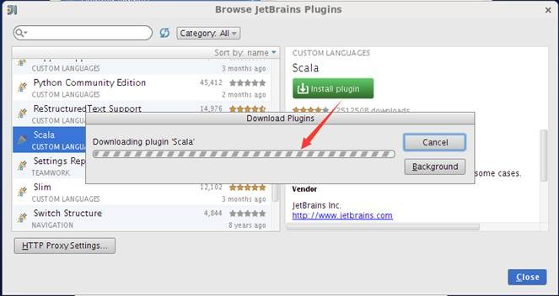
安装插件后，在启动界面中选择创建新项目，弹出的界面中将会出现"Scala"类型项目，选择后将出现提示创建的项目是仅Scala代码项目还是SBT代码项目，如下图所示：
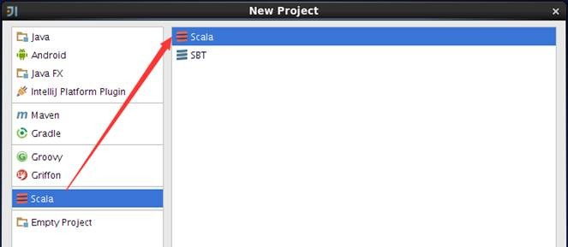

1.2.3 设置界面主题
从IntelliJ IDEA12开始起推出了Darcula 主题的全新用户界面，该界面以黑色为主题风格得到很多开发人员的喜爱，下面我们将介绍如何进行配置。在主界面中选择File菜单，然后选择Setting子菜单，如下图所示：

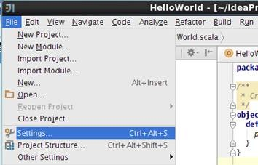
在弹出的界面中选择Appearance &Behavior中Appearance，其中Theme中选择Darcula主题，如下图所示：
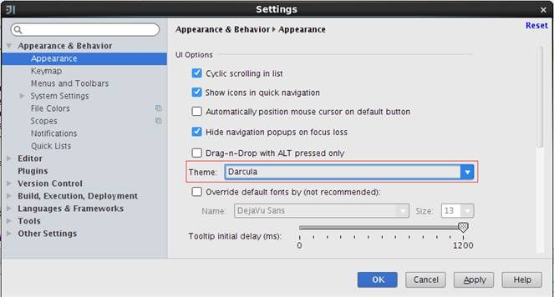
保存该主题重新进入，可以看到如下图样式的开发工具，是不是很酷！
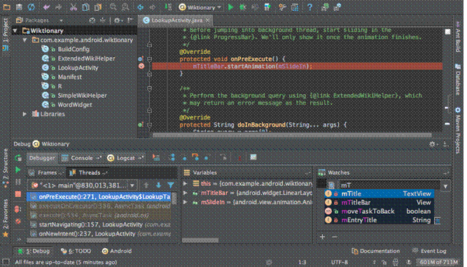

2 使用IDEA编写例子

2.1 创建项目

2.1.1 设置项目基本信息
在IDEA菜单栏选择File->New Project，出现如下界面，选择创建Scala项目：
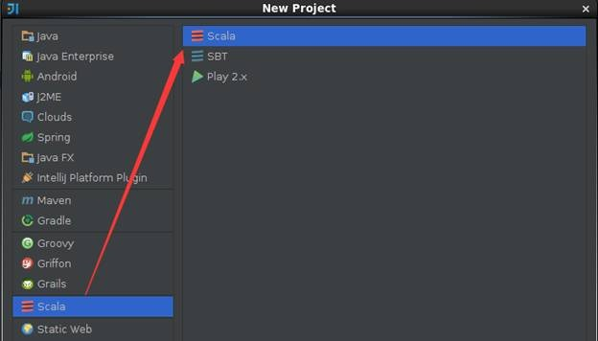
在项目的基本信息填写项目名称、项目所在位置、Project SDK和Scala SDK，在这里设置项目名称为class3 Spark编译安装介绍：
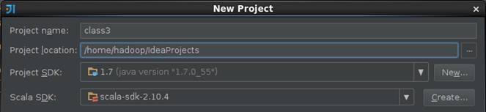

2.1.2 设置Modules
创建该项目后，可以看到现在还没有源文件，只有一个存放源文件的目录src以及存放工程其他信息的杂项。通过双击src目录或者点击菜单上的项目结构图标打开项目配置界面，如下图所示：
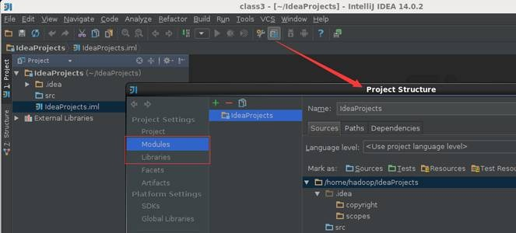
在Modules设置界面中，src点击右键选择“新加文件夹”添加src->main->scala目录：
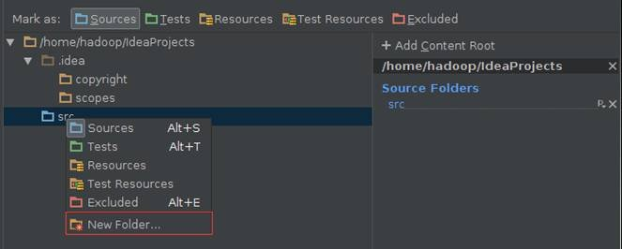
在Modules设置界面中， scala目录为Sources类型：
在src目录上，右键然后点击new fold 命名为main
再右鍵main，同样new fold，命名为scala，并设置为sources，如下图，注意，src、main均不要设置sources，否则后面编译helloworld会报错 XX is already defined as object xx
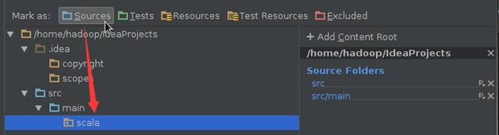

2.1.3 配置Library
选择Library目录，添加Scala SDK Library，这里选择scala-2.10.4版本
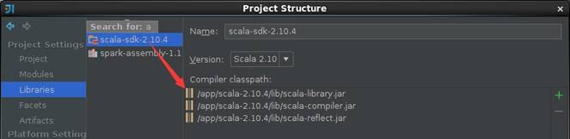
添加Java Library，这里选择的是在$SPARK_HOME/lib/spark-assembly-1.1.0-hadoop2.2.0.jar文件，添加完成的界面如下：
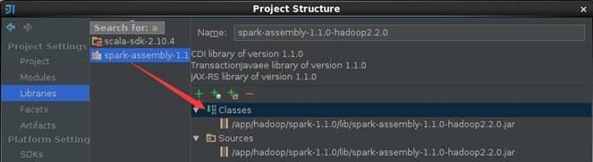

2.2 例子1：直接运行
《Spark编程模型（上）--概念及Shell试验》中使用Spark-Shell进行了搜狗日志的查询，在这里我们使用IDEA对Session查询次数排行榜进行重新练习，可以发现借助专业的开发工具可以方便快捷许多。

2.2.1 编写代码
在src->main->scala下创建class3包，在该包中添加SogouResult对象文件，具体代码如下：
1 package class3
2
3 import org.apache.spark.SparkContext._
4 import org.apache.spark.{SparkConf, SparkContext}
5
6 object SogouResult{
7 def main(args: Array[String]) {
8 if (args.length == 0) {
9 System.err.println("Usage: SogouResult <file1> <file2>")
10 System.exit(1)
11 }
12
13 val conf = new SparkConf().setAppName("SogouResult").setMaster("local")
14 val sc = new SparkContext(conf)
15
16 //session查询次数排行榜
17 val rdd1 = sc.textFile(args(0)).map(_.split("\t")).filter(_.length==6)
18 val rdd2=rdd1.map(x=>(x(1),1)).reduceByKey(_+_).map(x=>(x._2,x._1)).sortByKey(false).map(x=>(x._2,x._1))
19 rdd2.saveAsTextFile(args(1))
20 sc.stop()
21 }
22 }

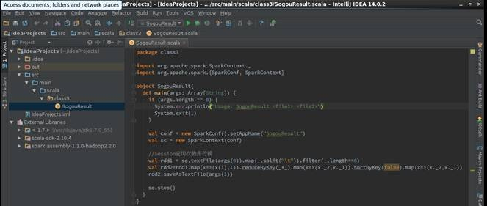

2.2.2 编译代码
代码在运行之前需要进行编译，可以点击菜单Build->Make Project或者Ctrl+F9对代码进行编译，编译结果会在Event Log进行提示，如果出现异常可以根据提示进行修改
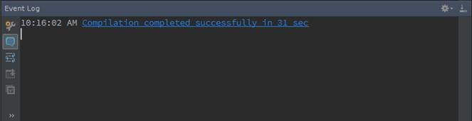

2.2.3 运行环境配置
SogouResult首次运行或点击菜单Run->Edit Configurations打开"运行/调试 配置界面"
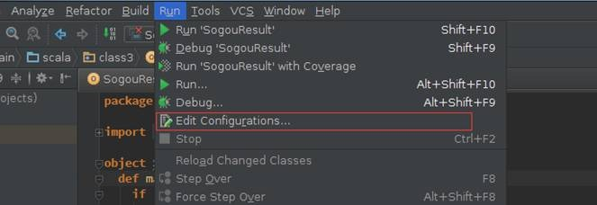
运行SogouResult时需要输入搜狗日志文件路径和输出结果路径两个参数，需要注意的是HDFS的路径参数路径需要全路径，否则运行会报错：
● 搜狗日志文件路径：使用上节上传的搜狗查询日志文件hdfs://hadoop1:9000/sogou/SogouQ1.txt
● 输出结果路径：hdfs://hadoop1:9000/class3/output2
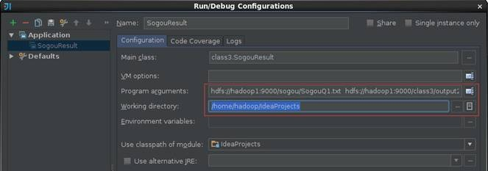

2.2.4 运行结果查看
启动Spark集群，点击菜单Run->Run或者Shift+F10运行SogouResult，在运行结果窗口可以运行情况。当然了如果需要观察程序运行的详细过程，可以加入断点，使用调试模式根据程序运行过程。
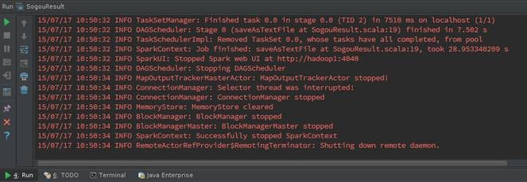
使用如下命令查看运行结果，该结果和上节运行的结果一致
hadoop fs -ls /class3/output2
hadoop fs -cat /class3/output2/part-00000 | less
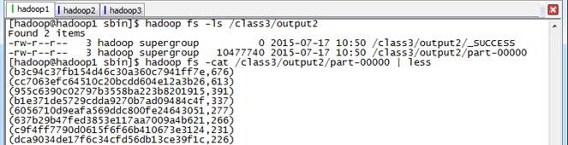

2.3 例子2：打包运行
上个例子使用了IDEA直接运行结果，在该例子中将使用IDEA打包程序进行执行

2.3.1 编写代码
在class3包中添加Join对象文件，具体代码如下：
1 package class3
2
3 import org.apache.spark.SparkContext._
4 import org.apache.spark.{SparkConf, SparkContext}
5
6 object Join{
7 def main(args: Array[String]) {
8 if (args.length == 0) {
9 System.err.println("Usage: Join <file1> <file2>")
10 System.exit(1)
11 }
12
13 val conf = new SparkConf().setAppName("Join").setMaster("local")
14 val sc = new SparkContext(conf)
15
16 val format = new java.text.SimpleDateFormat("yyyy-MM-dd")
17 case class Register (d: java.util.Date, uuid: String, cust_id: String, lat: Float,lng: Float)
18 case class Click (d: java.util.Date, uuid: String, landing_page: Int)
19 val reg = sc.textFile(args(0)).map(_.split("\t")).map(r => (r(1), Register(format.parse(r(0)), r(1), r(2), r(3).toFloat, r(4).toFloat)))
20 val clk = sc.textFile(args(1)).map(_.split("\t")).map(c => (c(1), Click(format.parse(c(0)), c(1), c(2).trim.toInt)))
21 reg.join(clk).take(2).foreach(println)
22
23 sc.stop()
24 }
25 }

2.3.2 生成打包文件
第一步 配置打包信息
在项目结构界面中选择"Artifacts"，在右边操作界面选择绿色"+"号，选择添加JAR包的"From modules with dependencies"方式，出现如下界面，在该界面中选择主函数入口为Join：
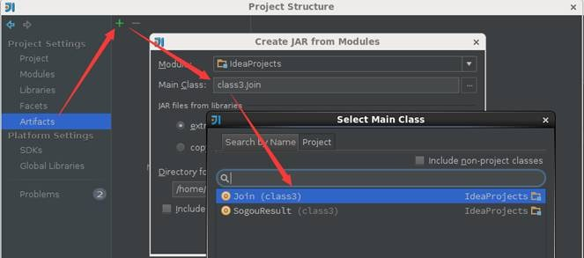
第二步 填写该JAR包名称和调整输出内容
【注意】的是默认情况下"Output Layout"会附带Scala相关的类包，由于运行环境已经有Scala相关类包，所以在这里去除这些包只保留项目的输出内容
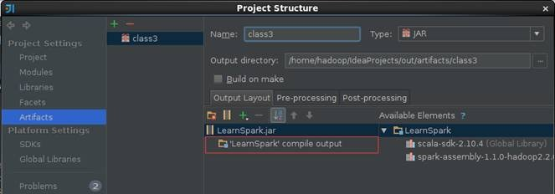
第三步 输出打包文件
点击菜单Build->Build Artifacts，弹出选择动作，选择Build或者Rebuild动作
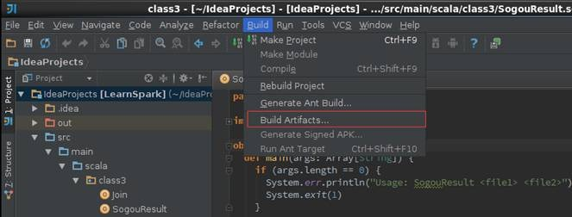
第四步 复制打包文件到Spark根目录下
cd /home/hadoop/IdeaProjects/out/artifacts/class3
cp LearnSpark.jar /app/hadoop/spark-1.1.0/
ls /app/hadoop/spark-1.1.0/
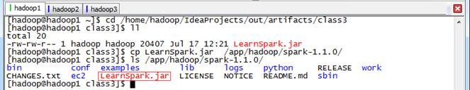

2.3.3 运行查看结果
通过如下命令调用打包中的Join方法，运行结果如下：
cd /app/hadoop/spark-1.1.0
bin/spark-submit --master spark://hadoop1:7077 --class class3.Join --executor-memory 1g LearnSpark.jar hdfs://hadoop1:9000/class3/join/reg.tsv hdfs://hadoop1:9000/class3/join/clk.tsv
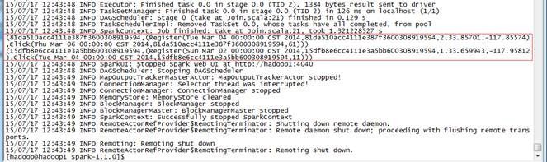

3、问题解决

3.1 出现"*** is already defined as object ***"错误
编写好SogouResult后进行编译，出现"Sogou is already as object SogouResult"的错误，
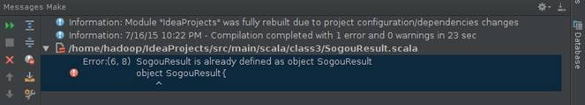
出现这个错误很可能不是程序代码的问题，很可能是使用Scala JDK版本问题，作者在使用scala-2.11.4遇到该问题，换成scala-2.10.4后重新编译该问题得到解决，需要检查两个地方配置：Libraries和Global Libraries分别修改为scala-2.10.4
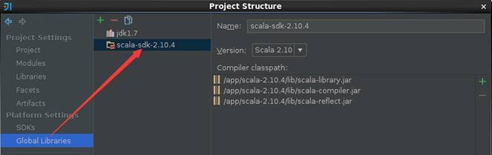

补充：
如何跟maven整合
现在主流的开发环境，大多数是采用maven来构建项目的，所以建议大家用maven+plugin的方式来构建scala应用，另外，就象VB.NET/C#/F#可同时在一个项目中使用，最大限度发挥各语种特长一样，java与可以与scala在一个项目中混合使用。见下面的pom.xml示例：
1 <?xml version="1.0" encoding="UTF-8"?>
2 <project xmlns="http://maven.apache.org/POM/4.0.0"
3 xmlns:xsi="http://www.w3.org/2001/XMLSchema-instance"
4 xsi:schemaLocation="http://maven.apache.org/POM/4.0.0 http://maven.apache.org/xsd/maven-4.0.0.xsd">
5 <modelVersion>4.0.0</modelVersion>
6
7 <groupId>yjmyzz</groupId>
8 <artifactId>MyScala</artifactId>
9 <version>1.0</version>
10
11 <dependencies>
12 <dependency>
13 <groupId>org.scala-lang</groupId>
14 <artifactId>scala-library</artifactId>
15 <version>2.11.7</version>
16 </dependency>
17 <dependency>
18 <groupId>org.scala-lang</groupId>
19 <artifactId>scala-compiler</artifactId>
20 <version>2.11.7</version>
21 </dependency>
22 <dependency>
23 <groupId>org.scala-lang</groupId>
24 <artifactId>scala-reflect</artifactId>
25 <version>2.11.7</version>
26 </dependency>
27 <dependency>
28 <groupId>log4j</groupId>
29 <artifactId>log4j</artifactId>
30 <version>1.2.12</version>
31 </dependency>
32 <dependency>
33 <groupId>com.google.collections</groupId>
34 <artifactId>google-collections</artifactId>
35 <version>1.0</version>
36 </dependency>
37 </dependencies>
38
39 <build>
40 <plugins>
41 <plugin>
42 <groupId>org.scala-tools</groupId>
43 <artifactId>maven-scala-plugin</artifactId>
44 <version>2.15.2</version>
45 <executions>
46 <execution>
47 <goals>
48 <goal>compile</goal>
49 <goal>testCompile</goal>
50 </goals>
51 </execution>
52 </executions>
53 </plugin>
54 </plugins>
55 </build>
56 </project>
最下面的plugin是用来编译scala源代码的，毕竟java与scala是二种不同的语言，有各自的sdk和编译器，所以需要专门的maven插件来处理scala的编译。
项目的目录结构，大体跟maven的默认约定一样，只是src下多了一个scala目录，如下图：
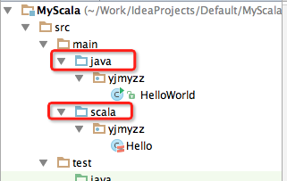
这样，java源代码放在/src/java下，scala源代码放在/src/scala下，管理起来也比较清爽，上图中scala下的Hello.scala源代码如下：
1  2  3  4  5  6  7 | package yjmyzz  class Hello {  def sayHello(x: String): Unit = {  println("hello," + x);  }  }
然后java下的HelloWorld.java里就可以调用scala的Hello类：
1  2  3  4  5  6  7  8  9 | package yjmyzz;  public class HelloWorld {  public static void main(String[] args){  Hello h = new Hello();  h.sayHello("scala");  }  }

4、scala项目maven的编译打包
如果直接运行mvn clean package ，会杯具的发现
[ERROR] /Users/jimmy/Work/IdeaProjects/Default/MyScala/src/main/java/yjmyzz/HelloWorld.java:[7,9] cannot find symbol
[ERROR] symbol: class Hello
[ERROR] location: class yjmyzz.HelloWorld
原因是mvn clean package默认只处理java源代码的编译、打包，而不管scala，所以编译时遇到Hello这个由scala语言编写的class，此时scala还没编译生成class，所以找不到相应的调用入口。
解决办法：
mvn clean scala:compile compile package
如上，在compile前加入scala:compile，这是maven-scala-plugin插件提供的选项，表示编译scala，这样一来，先编译scala，再编译java，最后打包，妥妥滴！
sbt更改默认ivy仓库位置
一开始以为是要配置conf下的文件 sbt/0.13/conf/sbtopts
# Path to local Ivy repository (default: ~/.ivy2)
#
-ivy H:/repository/jar
但配置后无效，sbt启动下载的jar依旧是放在了~/.ivy2中
最后发现文档中的配置文件是在sbt\0.13\bin\sbt-launch.jar中的\sbt\sbt.boot.properties中（可用rar解压工具直接打开修改并覆盖），修改后内容如下：
[scala]
version: ${sbt.scala.version-auto}

[app]
org: ${sbt.organization-org.scala-sbt}
name: sbt
version: ${sbt.version-read(sbt.version)[0.13.7]}
class: ${sbt.main.class-sbt.xMain}
components: xsbti,extra
cross-versioned: ${sbt.cross.versioned-false}
resources: ${sbt.extraClasspath-}

[repositories]
local
oschina nexus:http://maven.oschina.net/content/groups/public/
typesafe-ivy-releases: https://repo.typesafe.com/typesafe/ivy-releases/, [organization]/[module]/[revision]/[type]s/[artifact](-[classifier]).[ext], bootOnly
maven-central
sbt-plugins-repo: http://repo.scala-sbt.org/scalasbt/sbt-plugin-releases/, [organization]/[module]/(scala_[scalaVersion]/)(sbt_[sbtVersion]/)[revision]/[type]s/[artifact](-[classifier]).[ext]
play: http://private-repo.typesafe.com/typesafe/maven-releases/
sonatype-snapshots: https://oss.sonatype.org/content/repositories/snapshots

[boot]
directory: ${sbt.boot.directory-${sbt.global.base-${user.home}/.sbt}/boot/}

[ivy]
ivy-home: H:\repository\jar
checksums: ${sbt.checksums-sha1,md5}
override-build-repos: ${sbt.override.build.repos-false}
repository-config: ${sbt.repository.config-${sbt.global.base-${user.home}/.sbt}/repositories}
也可以通过修改sbt.bat（win下）的方式在启动命令后面加上参数指定。

IDEA本地执行&调试Spark Application方法
对于一些比较简单的application，我们可以在IDEA编码并直接以local的方式在IDEA运行。有两种方法：

一
在创建SparkContext对象时，指定以local方式执行，如下
val sc = new SparkContext("local", "app name")

二
修改执行配置，如下
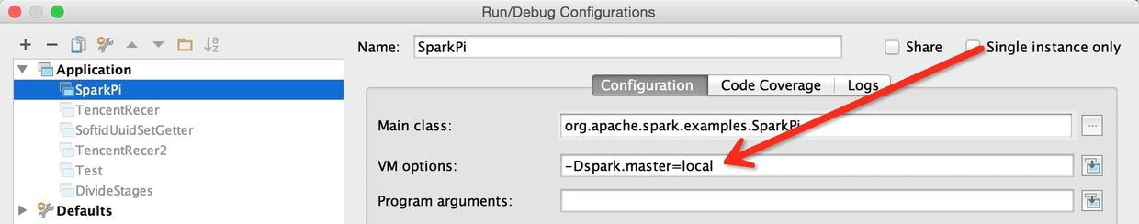

当然，运行的前提是将必要的jar包在Libraries中配置好，如图:
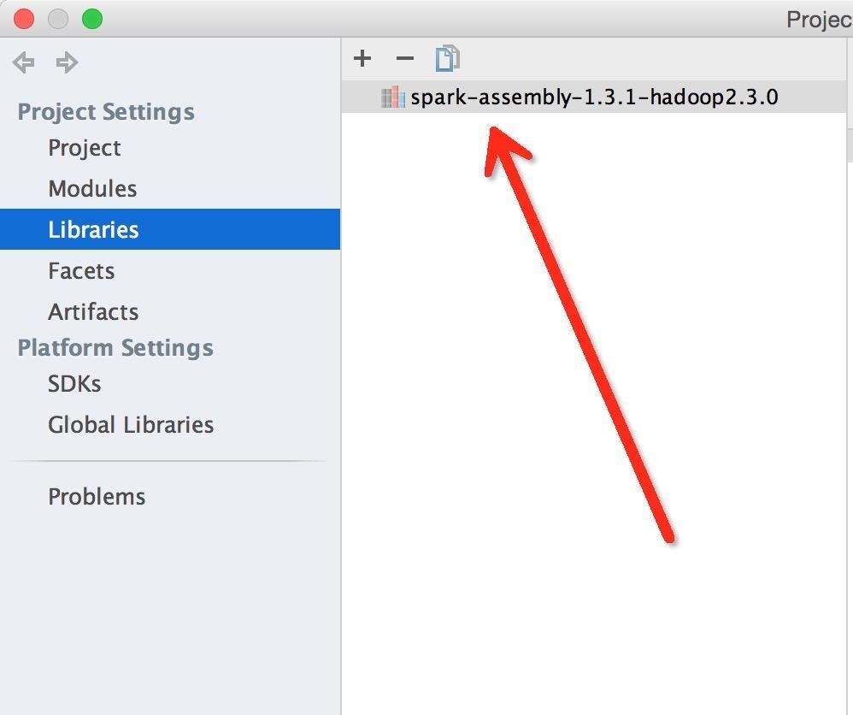

三 Spark作业代码(源码)IDE远程调试
一、JVM里面设置以下参数
1 | -Xdebug -Xrunjdwp:transport=dt_socket,server=y,suspend=y,address=8888
这里对上面的几个参数进行说明：
-Xdebug 启用调试特性
-Xrunjdwp 启用JDWP实现，包含若干子选项：
transport=dt_socket JPDA front-end和back-end之间的传输方法。dt_socket表示使用套接字传输。
address=8888 JVM在8888端口上监听请求，这个设定为一个不冲突的端口即可。
server=y y表示启动的JVM是被调试者。如果为n，则表示启动的JVM是调试器。
suspend=y y表示启动的JVM会暂停等待，直到调试器连接上才继续执行。suspend=n，则JVM不会暂停等待。
二、启动Spark Application
启动Spark Application的时候我们可以在终端看到如下输出：
[iteblog.com@spark spark]$ ./bin/spark-submit --class scala.ScalaShuffle
--master yarn-cluster
--queue queue1
--num-executors 30
--executor-memory 512m
--executor-cores 2
spark-1.0-SNAPSHOT.jar /home/wyp/shuffle /home/wyp/sparkshuffle
Spark assembly has been built with Hive, including Datanucleus jars on classpath
Listening for transport dt_socket at address: 8888
如果你看到第九行的输出（Listening for transport dt_socket at address: 8888），那恭喜你了，启动了远程调试。而且Spark Application正在等待我们的IDE连接它。
三、在IntelliJ IDEA设置远程调试的IP和Port
依次选择Edit Configurations->点击左上角的+号->Remote->在弹出的页面里面将Host和Port两个选项设置为你Driver运行所在节点机器的IP和Port。
设置完后，设置好程序的断电，然后再点击IDE上面的 Debug 按钮（就是那个虫子按钮）。
这时候，程序会继续运行，而且在IDE里面会输出以下信息
1 | Connected to the target VM, address: 'www.iteblog.com:8888', transport: 'socket'
而且程序会跳到你设置断点的地方，你可以在你IDE的Dubegger里面看到如下的信息：
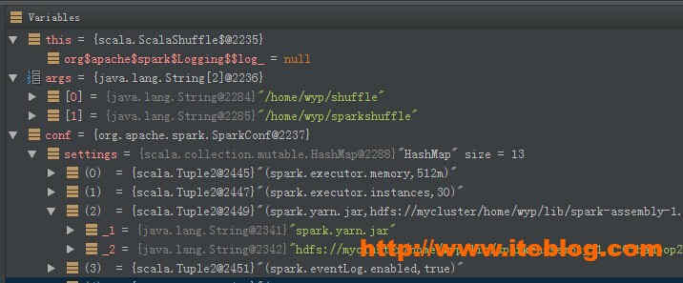
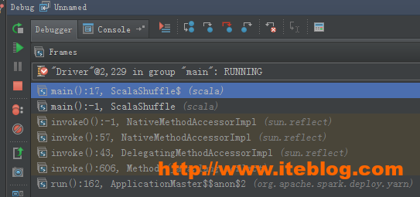
如果想及时了解Spark、Hadoop或者Hbase相关的文章，欢迎关注微信公共帐号：iteblog_hadoop
那么恭喜你了，开始你的源码调试之路吧。

2 spark编程模型

2.1 Spark Application
Spark应用程序由两部分组成
1)Driver
2)Executor
spark应用程序基本概念
Application：基于Spark的用户程序，包含了一个Driver Program和集群中多个的executor
Driver Program：:运行Application的main()函数并且创建SparkContext，通常用SparkContext代表Driver Program.
Executor:是为某个Application运行在worker node上的一个进程，该进程负责运行Task，并且负责将数据持久化到内存或者磁盘上。每个Application都有各自独立的executors.
Cluster Manager：集群的资源调度服务
Worker Node： 集群中任何可以运行Application代码的节点
Task：executor的工作单元
Job：包含多个Task组成的并行计算任务，由Spark Action触发任务的执行
Stage：Job的调度单位，每个job被拆分成多组task,每组任务被称为stage，可也称为taskSet
RDD：Spark的基本计算单元，可以通过一系列算子进行操作(Transformation Action)

2.2 Spark RDD
RDD三大特性:
弹性分布式数据集
1.分区
2.计算
3.依赖
a)宽依赖
b)窄依赖

1、RDD 创建
a）外部数据源
HDFS
Spark支持textFile sequenceFile
b）集合Parallelized Collections
RDD 分区partition
sc.textFile("",4)：RDD有四个分区，手动的指定分区个数
2、RDD Tansformation
支持 map flatMap filter union distinct join groupByKey reduceByKey sortByKey 从一个RDD变为另外一个RDD，
WordCount:map reduceByKey text -> RDD[String] -> RDD[(String,Int)] -> RDD[(String,Int)] -> collect wordRDD kvRDD resultRDD 一行一行的数据
lazy，懒执行
lineage，生命周期，转换
3、RDD action 触发计算，进行实际的数据处理
reduce collect count countByKey first take foreach saveAsTextFile saveAsSequenceFile
4、RDD cache
cache方法，是延迟执行，需要在一个action执行以后，进行缓存RDD。
cache是persistent特殊缓存方式，将RDD放到内存中

2.3 Spark 运行架构
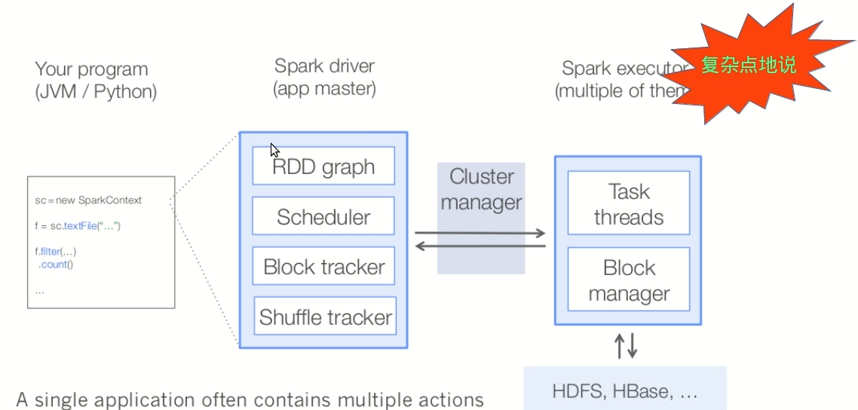

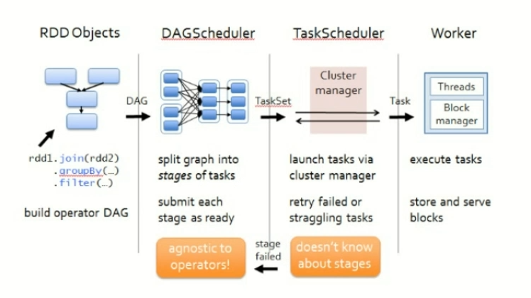

2.3.1 DAGScheduler
1.接收用户提交的job
2.构建Stage，记录哪个RDD或者Stage输出被物化
3.重新提交shuttle输出丢失的stage
4.将Taskset传输给底层调度器

2.3.2 TaskScheduler
1.提交tasket到集群运行并监控
2.为每一个tasket构建一个TaskSetManager实例管理这个TaskSet的生命周期
3.数据本地性决定每个task最佳位置(process-local node-local rack-local and then any)
4.推测执行，碰到straggle任务需要放到其他的节点重试出现shuffle输出lost要报告fetch failed错误。

2.3.3 Task
1.Task是Executor中的执行单元
2.Task处理数据的两个来源：外部存储以及shuffle数据
3.Task可以运行在集群中的任意一个节点上
4.为了容错，会将shuffle输出写到磁盘或者内存中

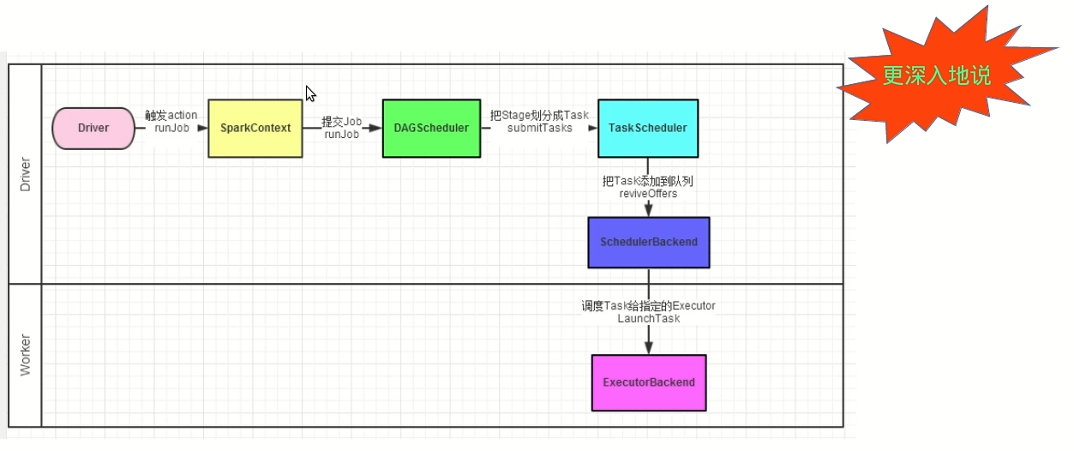

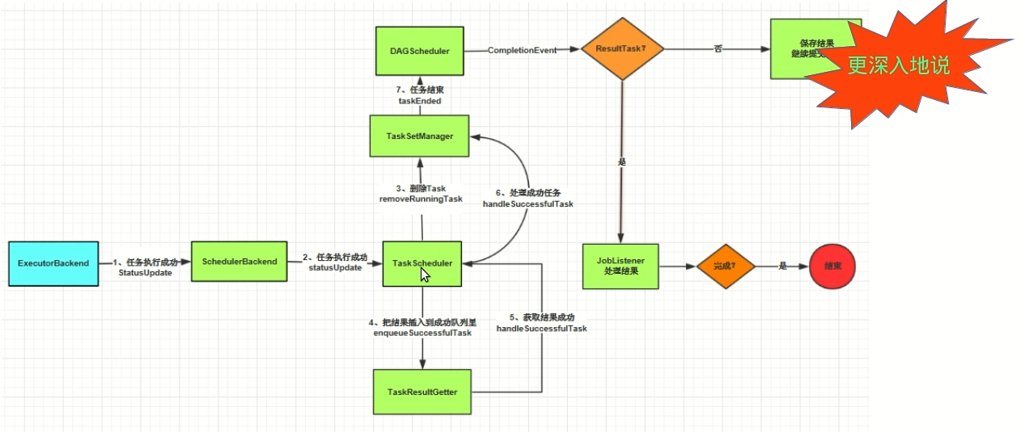
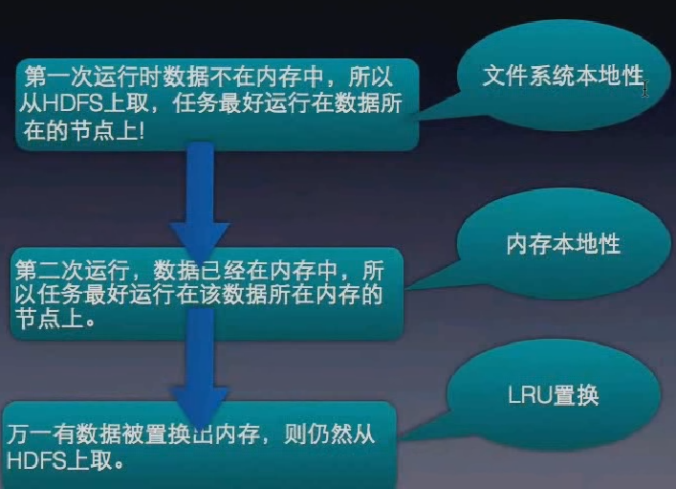

2.3.4 SparkContext 初始化过程
1.依据SparkContext的构造方法中的参数SparkConf创建一个SparkEnv
2.初始化，SparkUI，以便Spark Application在运行时，方便用户监控，默认端口为4040
3.创建和启动Scheduler
1.创建TaskScheduler、SchedulerBackend
2.创建DAGScheduler
3.启动TaskScheduler、DAGScheduler
4.启动Executors

3 Spark On Yarn
Spark JobHistory与Spark on YARN
1、Spark App监控
2、Spark JobHistory
3、Hadoop YARN部署与工作原理
4、Spark on YARN

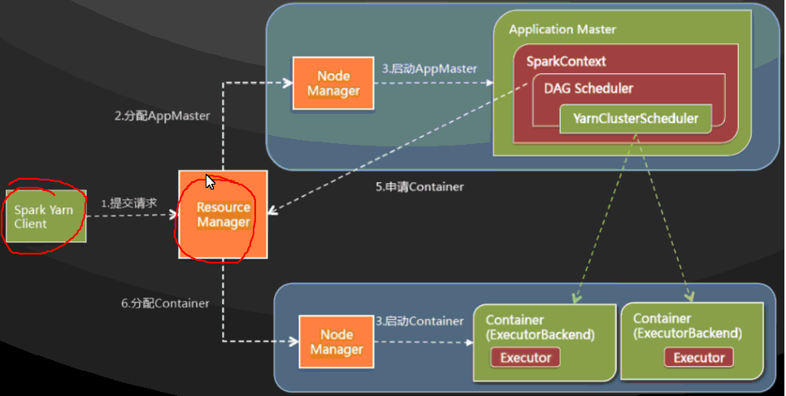

bin/spark-submit \
--class org.apache.spark.examples.SparkPi \
lib/spark-examples-1.3.0-hadoop2.6.0-cdh5.4.0.jar \
10

bin/spark-submit \
--deploy-mode cluster \
--class org.apache.spark.examples.SparkPi \
lib/spark-examples-1.3.0-hadoop2.6.0-cdh5.4.0.jar \
10

===========================================================
bin/spark-submit \
--master yarn \
--class org.apache.spark.examples.SparkPi \
lib/spark-examples-1.3.0-hadoop2.6.0-cdh5.4.0.jar \
10

[cyhp@hadoop-yarn spark-1.3.0-bin-2.6.0-cdh5.4.0]$ bin/spark-submit --help
Spark assembly has been built with Hive, including Datanucleus jars on classpath
Usage: spark-submit [options] <app jar | python file> [app arguments]
Usage: spark-submit --kill [submission ID] --master [spark://...]
Usage: spark-submit --status [submission ID] --master [spark://...]

Options:
--master MASTER_URL spark://host:port, mesos://host:port, yarn, or local.
--deploy-mode DEPLOY_MODE Whether to launch the driver program locally ("client") or
on one of the worker machines inside the cluster ("cluster")
(Default: client).
--class CLASS_NAME Your application's main class (for Java / Scala apps).
--name NAME A name of your application.
--jars JARS Comma-separated list of local jars to include on the driver
and executor classpaths.
--packages Comma-separated list of maven coordinates of jars to include
on the driver and executor classpaths. Will search the local
maven repo, then maven central and any additional remote
repositories given by --repositories. The format for the
coordinates should be groupId:artifactId:version.
--repositories Comma-separated list of additional remote repositories to
search for the maven coordinates given with --packages.
--py-files PY_FILES Comma-separated list of .zip, .egg, or .py files to place
on the PYTHONPATH for Python apps.
--files FILES Comma-separated list of files to be placed in the working
directory of each executor.

--conf PROP=VALUE Arbitrary Spark configuration property.
--properties-file FILE Path to a file from which to load extra properties. If not
specified, this will look for conf/spark-defaults.conf.

--driver-memory MEM Memory for driver (e.g. 1000M, 2G) (Default: 512M).
--driver-java-options Extra Java options to pass to the driver.
--driver-library-path Extra library path entries to pass to the driver.
--driver-class-path Extra class path entries to pass to the driver. Note that
jars added with --jars are automatically included in the
classpath.

--executor-memory MEM Memory per executor (e.g. 1000M, 2G) (Default: 1G).

--proxy-user NAME User to impersonate when submitting the application.

--help, -h Show this help message and exit
--verbose, -v Print additional debug output
--version, Print the version of current Spark

Spark standalone with cluster deploy mode only:
--driver-cores NUM Cores for driver (Default: 1).
--supervise If given, restarts the driver on failure.
--kill SUBMISSION_ID If given, kills the driver specified.
--status SUBMISSION_ID If given, requests the status of the driver specified.

Spark standalone and Mesos only:
--total-executor-cores NUM Total cores for all executors.

YARN-only:
--driver-cores NUM Number of cores used by the driver, only in cluster mode
(Default: 1).
--executor-cores NUM Number of cores per executor (Default: 1).
--queue QUEUE_NAME The YARN queue to submit to (Default: "default").
--num-executors NUM Number of executors to launch (Default: 2).
--archives ARCHIVES Comma separated list of archives to be extracted into the
working directory of each executor.

sc.textFile("hdfs://hadoop-spark.dragon.org:8020/user/cyhp/spark/wc.input").flatMap(_.split(" ")).map((_,1)).reduceByKey(_ + _).collect

========================Hadoop YARN=======================
yarn-site.xml
<property>
<name>yarn.resourcemanager.hostname</name>
<value>hadoop-yarn.cloudyhadoop.com</value>
</property>

<property>
<name>yarn.nodemanager.aux-services</name>
<value>mapreduce_shuffle</value>
</property>
slaves
hadoop-yarn.cloudyhadoop.com

4 Spark as a Service

4.1概述
spark-jobserver提供了一个用于提交和管理Apache Spark作业(job)、jar文件和作业上下文（SparkContext）的RESTful接口。该项目位于git（https://github.com/ooyala/spark-jobserver）
特性
“Spark as a Service”: 简单的面向job和context管理的REST接口
通过长期运行的job context支持亚秒级低延时作业(job)
可以通过结束context来停止运行的作业(job)
分割jar上传步骤以提高job的启动
异步和同步的job API，其中同步API对低延时作业非常有效
支持Standalone Spark和Mesos
Job和jar信息通过一个可插拔的DAO接口来持久化
命名RDD以缓存，并可以通过该名称获取RDD。这样可以提高作业间RDD的共享和重用

4.2 架构
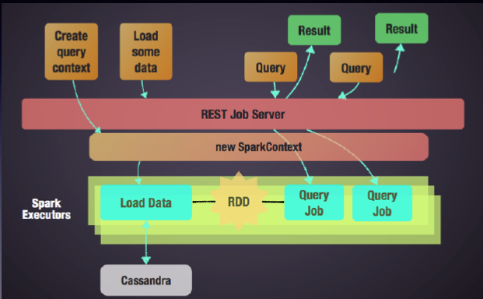

5 Spark Streaming

DStream
将流式计算分解成一些列确定并且较小的批处理作业
将失败或者执行较慢的任务在其他节点并行执行
较强的容错能力

数据源：
Kafka flume twitter MQ TCP socket Akka actor HDFS
Hbase 自定义

Transformation：
1.map flatMap reduce filter reduceByKey
2.带状态：
UpdateStateByKey
3.window操作
Window countByWindow reduceByWindow
RecudeByKeyAndWindow

DStream输出
Print
ForeachRDD
SaveAsObjectFiles
SaveAsTextFiles
SaveAsHadoopFiles

持久化
默认级别<内存+序列化>

Checkpoint
对于window和stateful操作必须checkpoing
通过StreamingContext的checkpoint来制定目录
通过DStream的checkpoint指定时间间隔
间隔必须是slide interval的倍数

